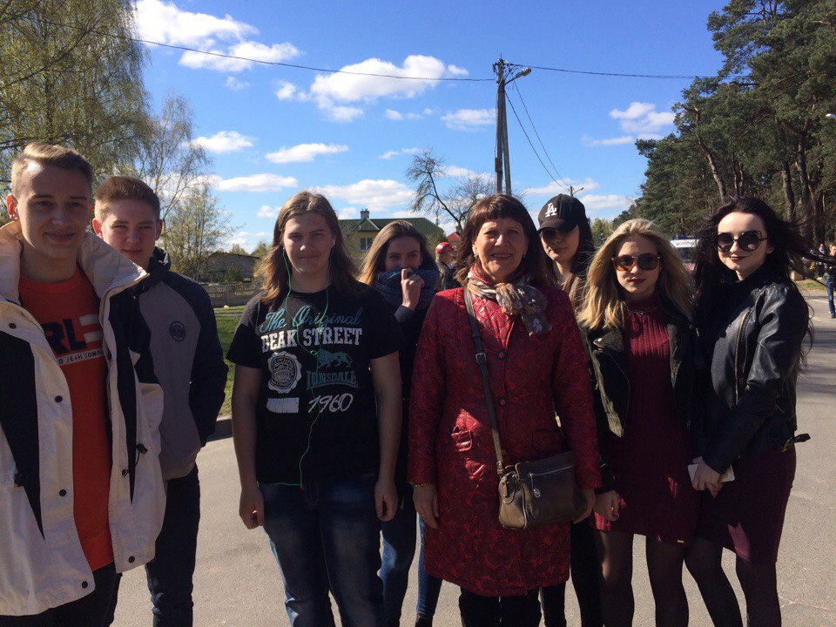
01 МАЯ 2017 ГОДА ЧЛЕНЫ ПЕРВИЧНОЙ ПРОФСОЮЗНОЙ ОРГАНИЗАЦИИ КОЛЛЕДЖА В СОСТАВЕ СВОЕГО ОТРАСЛЕВОГО ПРОФСОЮЗА ВО ГЛАВЕ С ПРЕДСЕДАТЕЛЕМ ГРИШЕЧКОЙ ВЕРОЙ ВИКТОРОВНОЙ ПРИНЯЛИ УЧАСТИЕ В ПЕРВОМАЙСКОМ ПРАЗДНИКЕ, ОРГАНИЗОВАННОМ ГРОДНЕНСКИМ ОБЛАСТНЫМ ОБЪЕДИНЕНИЕМ ПРОФСОЮЗОВ. В ПРАЗДНИКЕ, КОТОРЫЙ ПРОХОДИЛ В ЛЕСНОМ МАССИВЕ «ПЫШКИ», ПРИНЯЛИ УЧАСТИЕ:
- ЗАМОСТЬЯНИНА ГАЛИНА ВЛАДИМИРОВНА , ПРЕДСЕДАТЕЛЬ ППОУ УО ГГПК.
- ПАВЛОВСКИЙ АНДРЕЙ (БДА 10), ЗАМ. ПРЕДСЕДАТЕЛЯ.
- КОВАЛЕВСКИЙ ВАДИМ (ПГБ 89), ПРЕДСЕДАТЕЛЬ ОМК.
- КАЩЕЙ МАРИЯ (ПГБ 95), ПРЕДСЕДАТЕЛЬ ЖБК.
- НАУМЧИК МАРИЯ (ПГБ 95), ЧЛЕН ОМК.
- ХОМЧИК ДМИТРИЙ (ПЗТ 29), ЧЛЕН ИНФОРМАЦИОННОГО СЕКТОРА.
- ГОДАЕВА ДАРЬЯ (ПГБ 95), ПРЕДСЕДАТЕЛЬ УВК.
- МЕЛЬНИЧУК ЕКАТЕРИНА (ПГБ 95), ЧЛЕН РЕВКОМИССИИ.
- ЛЕБЕДЬ ЕКАТЕРИНА (БДА 40), ЧЛЕН УВК.

